|  |  |  |
| --- | --- | --- |
|  | **Carátula para entrega de prácticas** | |
| Facultad de Ingeniería | | Laboratorio de docencia |

Laboratorios de computación

salas A y B

Profesor: M.T. Hugo Zúñiga Barragán

Asignatura: Fundamentos de Programación

Grupo: 16

No. de práctica (s): 1

Integrante (s): Aguirre Bravo Daniel Mitchel

No. de Equipo de computo empleado:

No. de Lista o Brigada: 3

Semestre: 1º

Fecha de entrega: 12/10/2020

Observaciones:

Calificación:

**Introducción**

Internet se ha vuelto el lugar con mayor información en el mundo. Cualquier cosa que se nos ocurra va a estar en internet, es por ello que, nosotros como estudiantes, debemos aprender a buscar información que sea de fuentes confiables.

**Buscador de Internet Google**

El buscador de Google es un motor de búsqueda en la web propiedad de Google Inc. Es el más utilizado en la Web y fue desarrollado por Larry Page y Sergey Brin

Si queremos imágenes de una u otra cosa utilizamos “or”

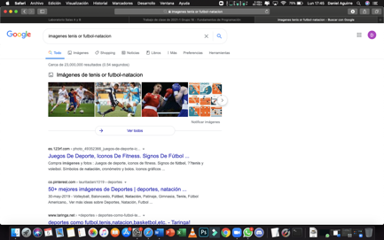

Para sustituir un artículo utilizamos el símbolo “+”

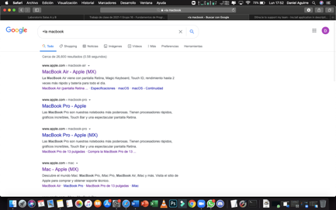

Si solo queremos que nos aparezca lo que escribimos en el buscador debemos utilizar las comillas dobles. Estas deben estar al principio y al final de la búsqueda.

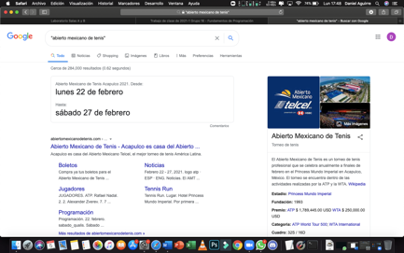

Aprendimos 5 comandos y sus funciones. Los comandos fueron: define, site, intitle, intext y filetype

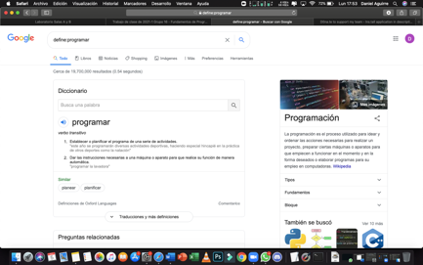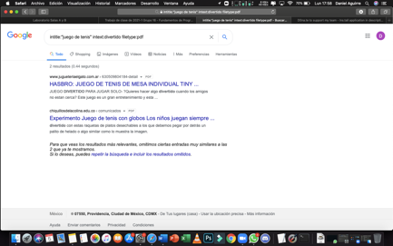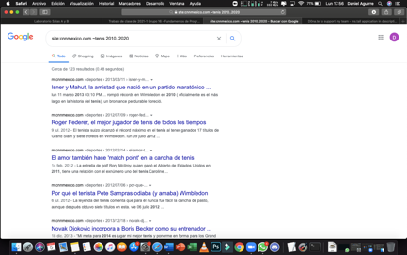

Además, descubrimos que, si ponemos una ecuación en el buscador, google la va a resolver.

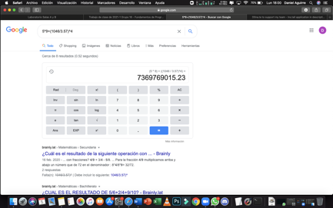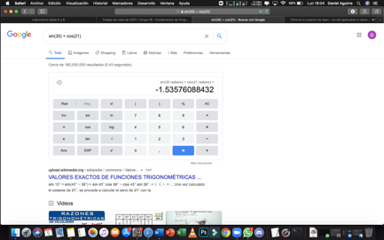

Para facilitarnos la vida, Google nos permite convertir unidades.

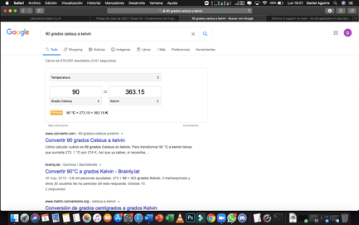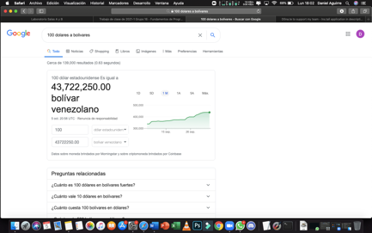

Si en alguna clase nos lo piden, es posible graficar funciones.

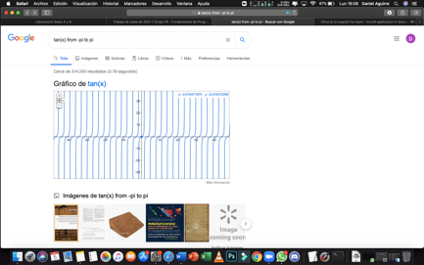

Nos presentaron una herramienta muy útil para nosotros como estudiantes “Google escolar” en ella podemos buscar información y únicamente nos va a presentar resultados de fuentes confiables.

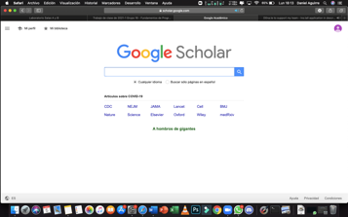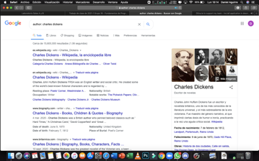

Si lo necesitamos, también podemos buscar únicamente imágenes. Esto se hace a través de “Google Imágenes”. Además, si deseamos buscar imágenes similares podemos arrastrarlas desde nuestro PC.

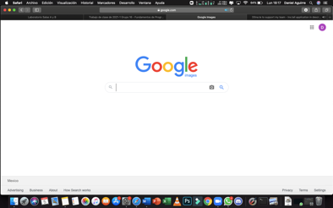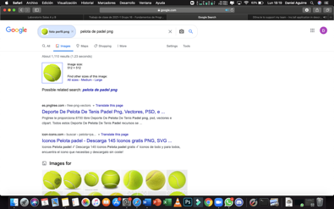

**Actividad en Casa**

Para comenzar nos pidieron crear una cuenta en GitHub

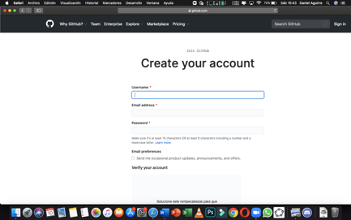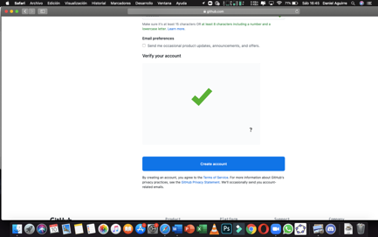

Creamos un nuevo proyecto llamado practica1_fdp

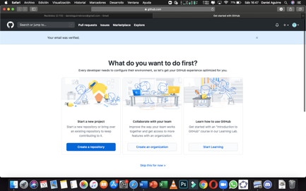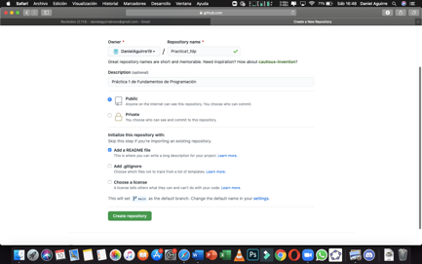

Creamos un archivo llamado Datos

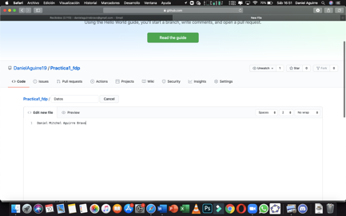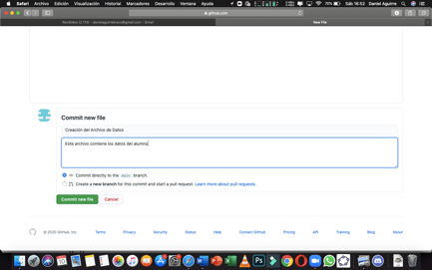

Nos pidieron subir los escudos de la Facultad y de la Universidad

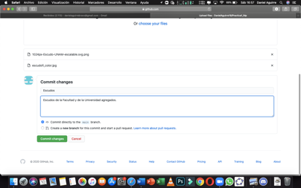

En otra línea de código nos pidieron escribir nuestro número de cuenta y nuestro correo

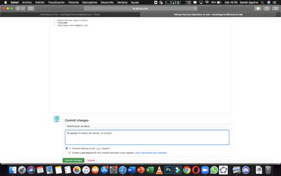

**Conclusión**

Como sabemos, el internet es el lugar en el que podemos encontrar mayor información. Debido a tanta información, es muy difícil encontrar información de fuentes confiables y mas aún encontrar información muy específica. Es por esto que Google, el motor de búsqueda mas grande, nos presenta a los usuarios diferentes opciones para que nuestra búsqueda sea más fácil. Además de esto, google nos ayuda con la resolución de problemas matemáticos. En lo personal, la herramienta que más voy a usar es “Google Académico”, el motivo de esto es que, en su mayoría, los profesores piden que utilicemos información de fuentes con terminaciones confiables (.org, .edu, etc.) y este motor de búsqueda nos presenta esas fuentes.